**МАТЕРИАЛЬНО-ТЕХНИЧЕСКАЯ БАЗА**

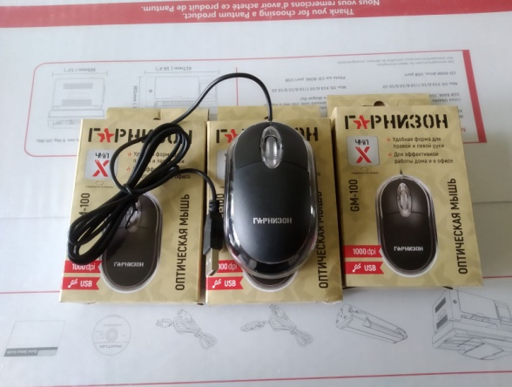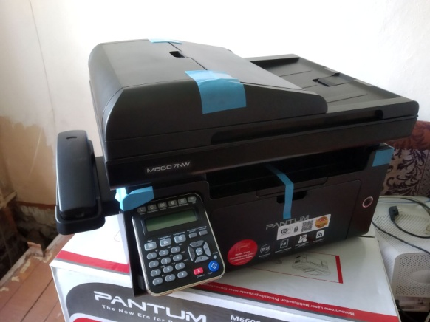

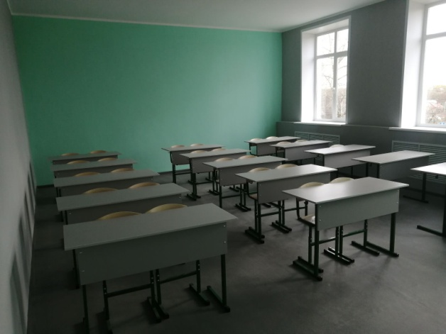  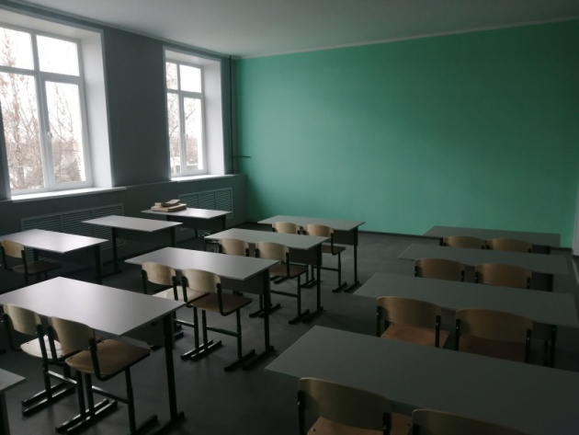

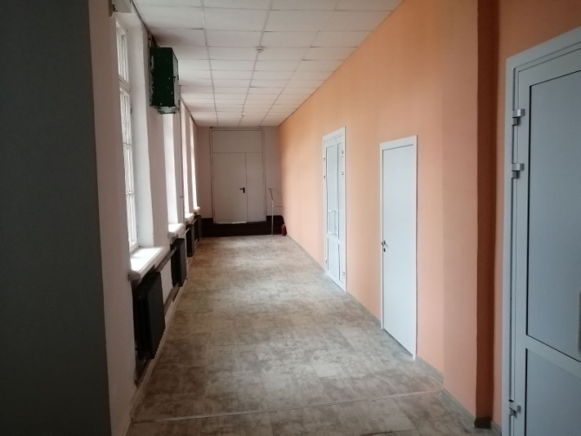   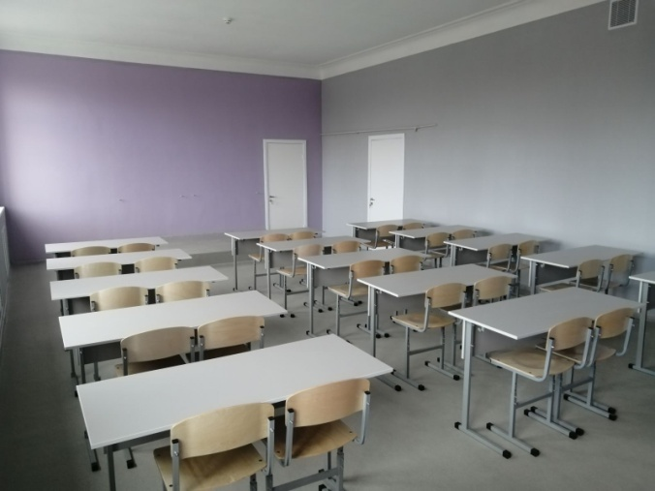  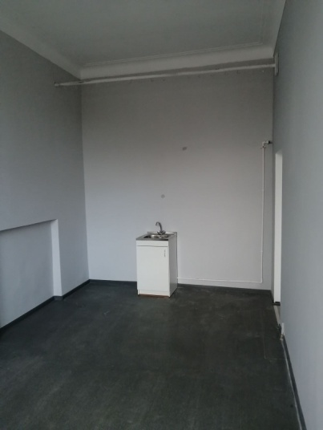

|  |  |  |  |  |  |  |  |  |  |  |  |  |  |  |  |  |  |  |  |  |  |  |  |  |  |  |  |  |  |  |  |  |  |  |  |  |  |  |  |  |  |  |  |  |  |  |  |  |  |  |  |  |  |  |  |  |  |  |  |  |  |  |  |  |  |  |  |  |  |  |  |  |  |  |  |  |  |  |  |  |  |  |  |  |  |  |  |  |  |  |  |  |  |  |  |  |  |  |  |  |  |  |  |  |  |  |  |  |  |  |  |  |  |  |  |  |  |  |  |  |  |  |  |  |  |  |  |  |  |  |  |  |  |  |  |  |  |  |  |  |  |  |  |  |
| --- | --- | --- | --- | --- | --- | --- | --- | --- | --- | --- | --- | --- | --- | --- | --- | --- | --- | --- | --- | --- | --- | --- | --- | --- | --- | --- | --- | --- | --- | --- | --- | --- | --- | --- | --- | --- | --- | --- | --- | --- | --- | --- | --- | --- | --- | --- | --- | --- | --- | --- | --- | --- | --- | --- | --- | --- | --- | --- | --- | --- | --- | --- | --- | --- | --- | --- | --- | --- | --- | --- | --- | --- | --- | --- | --- | --- | --- | --- | --- | --- | --- | --- | --- | --- | --- | --- | --- | --- | --- | --- | --- | --- | --- | --- | --- | --- | --- | --- | --- | --- | --- | --- | --- | --- | --- | --- | --- | --- | --- | --- | --- | --- | --- | --- | --- | --- | --- | --- | --- | --- | --- | --- | --- | --- | --- | --- | --- | --- | --- | --- | --- | --- | --- | --- | --- | --- | --- | --- | --- | --- | --- | --- | --- | --- |
| |  |  |  |  |  |  | | --- | --- | --- | --- | --- | --- | | Лаборатория Физика |  | Лаборатория Химия | |  | Лаборатория Биология | | Стол демонстрационный физический 240 х 75 х 88/75  -1 |  | Стол демонстрационный химический с сантехникой 40 -1 | |  | Стол демонстрационный  для кабинета биологии 39   -1 | | Комплект мебели (физика)-1   1. Стол  ученический 2-мест.(меламин, кант ПВХ) регулируемый (4-6 г.р.) 113  2. Стул ученический регул.(гнут.фанера) 4-6 г.р |  | Комплект мебели (химия)-1  1. Стол  ученический 2-мест.(меламин, кант ПВХ)  регулируемый (4-6 г.р.) 113  2. Стул ученический регул.(гнут.фанера) 4-6 г.р | |  | Комплект мебели (биология)-1  1. Стол  ученический 2-мест.(меламин, кант ПВХ) регулируемый (4-6 г.р.) 113  2. Стул ученический регул.(гнут.фанера) 4-6 г.р | | Стеллаж открытый большой -2 |  | Стеллаж открытый большой-2 | |  | Стеллаж открытый большой-2 | | Шкаф на12 секций полуоткрытый-1 |  | Шкаф на12 секций полуоткрытый-1 | |  | Шкаф на12 секций полуоткрытый-1 | | Шкаф широкий закрытый-1 |  | Шкаф широкий закрытый-1 | |  | Шкаф широкий закрытый-1 | | Стеллаж открытый маленький-1 |  | Стеллаж открытый маленький-1 | |  | Стеллаж открытый маленький-1 | |  |  | Шкаф вытяжной (лаборатория химия)-1 | |  |  | |  |  | Шкаф вытяжной демонстрационный (лаборатория химия)-1 | |  |  | | Цифровая лаборатория для школьника -3 |  | Цифровая лаборатория для школьника-3 | |  | Цифровая лаборатория для школьника3 | | Робототехническое оборудование для обучения программированию -1 |  | | |  | | | Стенд "Точка Роста"-1 |  | Стенд "Точка Роста"-1 | |  | Стенд "Точка Роста"-1 | | Портрет ученого - 1 |  | Портрет ученого - 1 | |  | Портреты ученых биологов – 1 шт | | Объемные буквы-1 |  | Объемные буквы-1 | |  | Объемные буквы-1 | | Комплекты наклеек-1 |  | Комплекты наклеек-1 | |  | Наклейка "Дерево просвещения" | | Часы настенные- 1 |  | Часы настенные- 1 | |  | Часы настенные- 1 | |  |  | Таблицы демонстрационная                          "Периодическая система элементов» -1 | |  |  | |  |  | Таблицы демонстрационная                         "Растворимость  солей, кислот и оснований""-1 | |  |  | | Табличка Лаборатория "Точка Роста" -1 |  | Табличка Лаборатория "Точка Роста" -1 | |  | Табличка Лаборатория "Точка Роста" -1 | | Табличка "Министерство Просвещения" -1 |  | Табличка "Министерство Просвещения" -1 |  | | Табличка "Министерство Просвещения" -1 | | Ноутбук "Aguarius" CMP  NS685U R11" (РФ)-4 |  | Ноутбук "Aguarius" CMP NS685U R11" (РФ)-4 |  | | Ноутбук "Aguarius" CMP NS685U R11" (РФ)-4 | | Многофункциональное устройство (МФУ) M6550NW КИТАЙ-2 |  | Многофункциональное устройство (МФУ) M6550NW КИТАЙ-3 |  | | Многофункциональное устройство (МФУ) M6550NW КИТАЙ-3 | | МФУ (принтер, сканер, копир) Тип устройства: МФУ  Цветность: черно-белый  Формат бумаги: не менее А4  Технология печати: лазерная  Разрешение печати: не менее 1200х1200 точек -1 |  |  |  | |  | | Мышь компьютерная GM-220XL -4 |  | Мышь компьютерная GM-220XL -4 |  | | Мышь компьютерная GM-220X | |